*

**KHOA CÔNG NGHỆ THÔNG TIN**

**TRƯỜNG ĐẠI HỌC KHOA HỌC TỰ NHIÊN**



BÁO CÁO 2

DỰ ÁN QUẢN LÍ ĐIỂM HỌC SINH

**MÔN HỌC: NHẬP MÔN CÔNG NGHỆ PHẦN MỀM**(CSC13002)

Giáo viên hướng dẫn: Bùi Tấn Lộc

Lớp: 18_32

Tên nhóm: MTP3

Thành viên thực hiện:

1. 18120507 Trương Công Phu
2. 18120516 Hồ Trọng Phương
3. 18120517 Nguyễn Công Bình Phương
4. 18120626 Đặng Quang Trường
5. 1712601 Trịnh Văn Minh

Thành phố Hồ Chí Minh, 12/12/2020

**Lịch sử cập nhật**

|  |  |  |  |  |
| --- | --- | --- | --- | --- |
| **STT** | **Ngày** | **Phiên bản** | **Mô tả** | **Tác giả** |
| 1 | <ngày/tháng/năm> | <x.x> | <Chi tiết> | <Tên> |
| 2 |  |  |  |  |
| 3 |  |  |  |  |
| ... |  |  |  |  |

**Phân tích đóng góp cá nhân**

|  |  |  |  |
| --- | --- | --- | --- |
| STT | MSSV | Họ Tên | Tỉ lệ đóng góp so với đồ án |
| 1 | 1712601 | Trịnh Văn Minh | 20% |
| 2 | 18120507 | Trương Công Phu | 20% |
| 3 | 18120517 | Nguyễn Công Bình Phương | 20% |
| 4 | 18120516 | Hồ Trọng Phương | 20% |
| 5 | 18120626 | Đặng Quang Trường | 20% |

**Mục lục**

1. Thiết kế giao diện người dùng 5

2. Kiểm thử phần mềm 6

3. Quản trị dự án và kế hoạch làm việc 8

4. Tham khảo 9

# Thiết kế giao diện người dùng

## Sơ đồ và điều hướng giữa các màn hình

|  |  |  |
| --- | --- | --- |
| **STT** | **Tên màn hình** | **Ý nghĩa/ Ghi chú** |
| 1 | Màn hình Login | Đăng nhập, quên mật khẩu. |
| 2 | Màn hình quên mật khẩu | Giúp người dùng lấy lại mật khẩu |
| 2 | Màn hình học sinh | Giao diện cho học sinh xem điểm, xem thông tin, thời khóa biểu |
| 3 | Màn hình giáo viên | Giao diện cho giáo viên xem thông tin học sinh, xem và chỉnh sửa điểm |
| 4 | Màn hình admin | Màn hình cho admin, có thể xem thông tin, xem, xóa, sửa các user. Xem thông tin tổng quát của của hệ thống (số lượng học sinh, giáo viên, ...) |

- Sơ đồ chuyển tiếp giữa các màn hình chính:

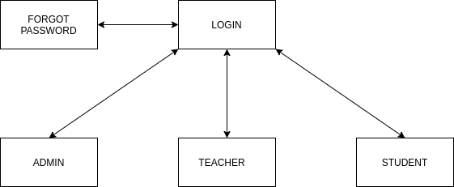

## Đặc tả màn hình giao diện

### Màn hình 1

**Màn hình login*:*** màn hình đăng nhập của trang web. Đăng nhập bằng username và password. Tùy vào account mà sẽ chuyển đến màn hình tiếp theo là admin hay của user. Nếu account sai thì thông báo lỗi và yêu cầu nhập lại. Có thêm phần forgot password để người dùng lấy lại account của mình.

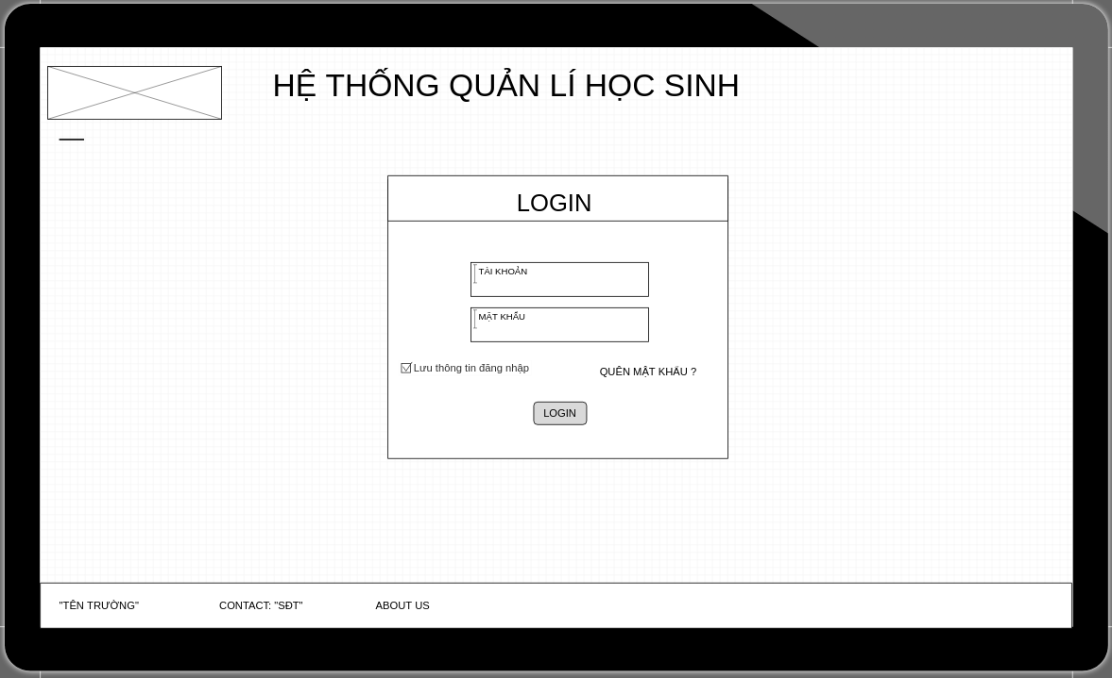

Khi nhấn vào **, nếu tài khoản hoặc mật khẩu sai -> Thông báo lỗi, như sau:**

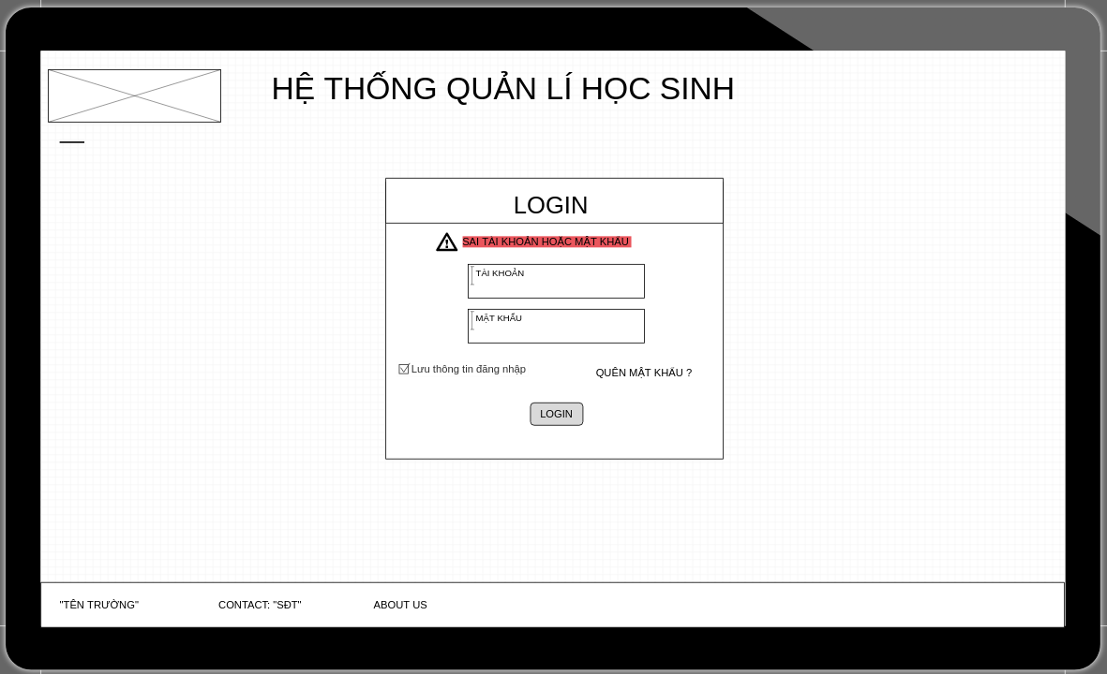

- Nếu nhấn vào dòng chữ "QUÊN MẬT KHẨU", Chuyển sang màn hình Quên mật khẩu.

### Màn hình 2

**Màn hình Quên mật khẩu:**Màn hình này dùng để lấy lại mật khẩu. Người dùng nhập vào tên Tài khoản, email và nhấn vào gửi mã. Mã sẽ gửi đến email, lấy mã đó nhập vào ô nhập mã. Tiếp theo nhập mật khẩu mới và nhập lại mật khẩu lần 2. Ấn xác nhận. Nếu sai thông tin thì sẽ thông báo và yêu cầu nhập lại. Thành công thì sẽ thông báo alert trên màn hình và nhấn ok để quay lại trang đăng nhập.

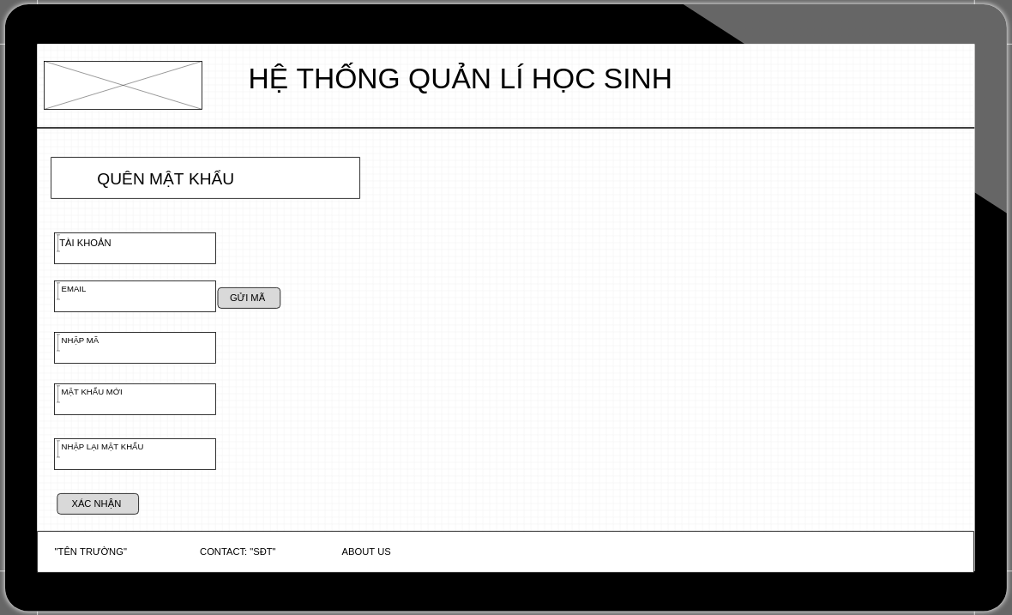

- Nhập tài khoản, email vào, nhấn vào ô , nếu sai tài khoản hoặc email, sẽ thông báo lỗi. Còn không thì một mã code sẽ được gửi về email.

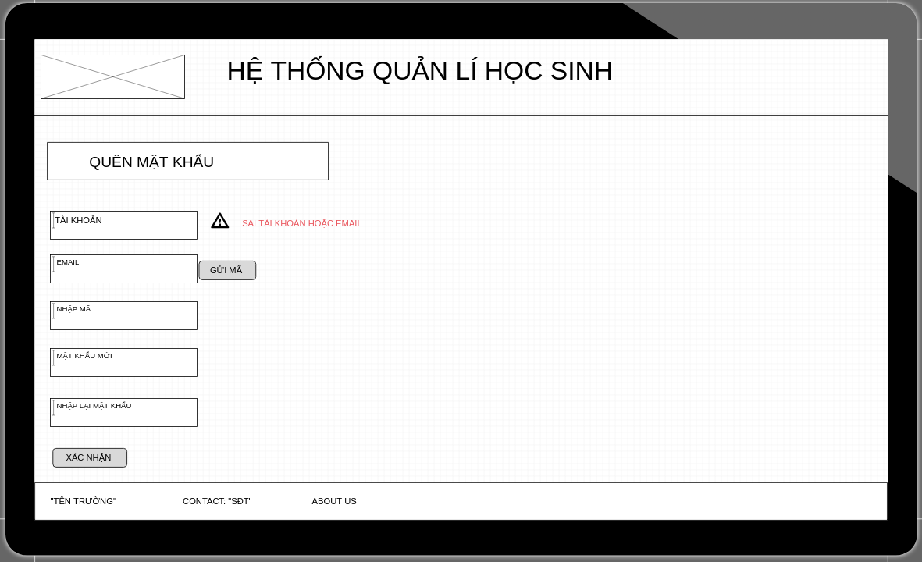

- Tiếp theo nhập mã, mật khẩu mới và nhập lại mật khẩu lần 2, ấn vào button . Nếu sai báo lỗi trong 2 trường hợp: sai mã xác nhận hoặc sai mật khẩu như 2 màn hình sau đây:

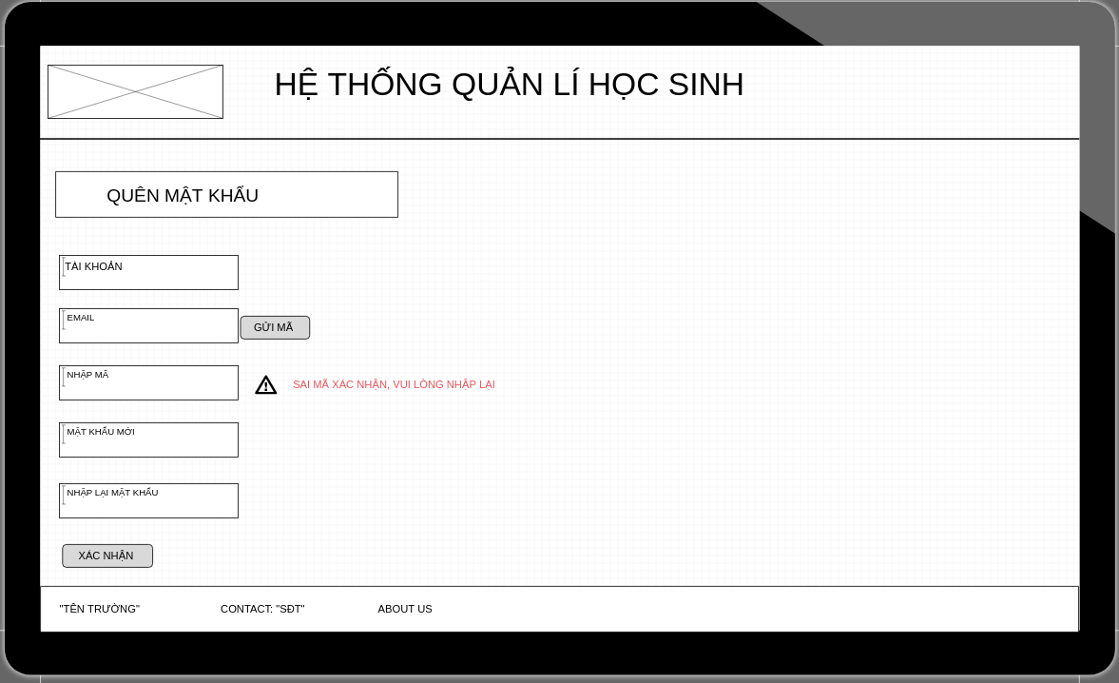

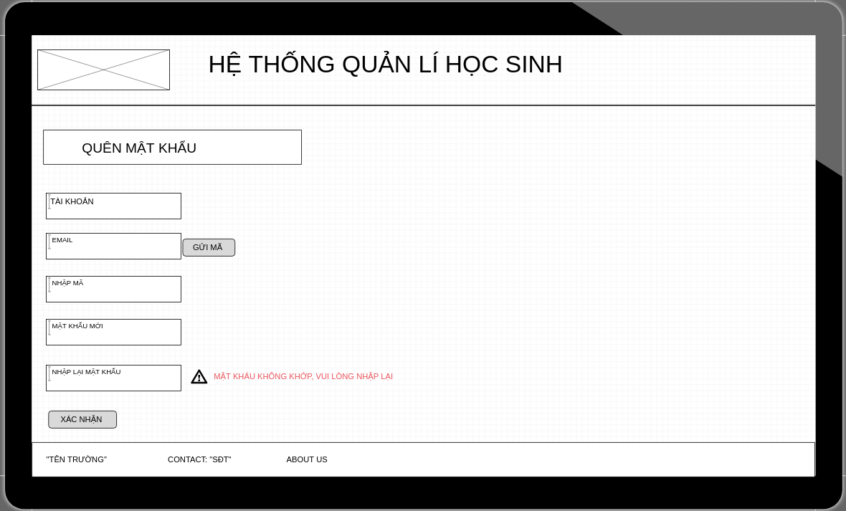

- Ngược lại, thành công thì thông báo một alert ra màn hình và nhấn OK để quay lại trang đăng nhập.

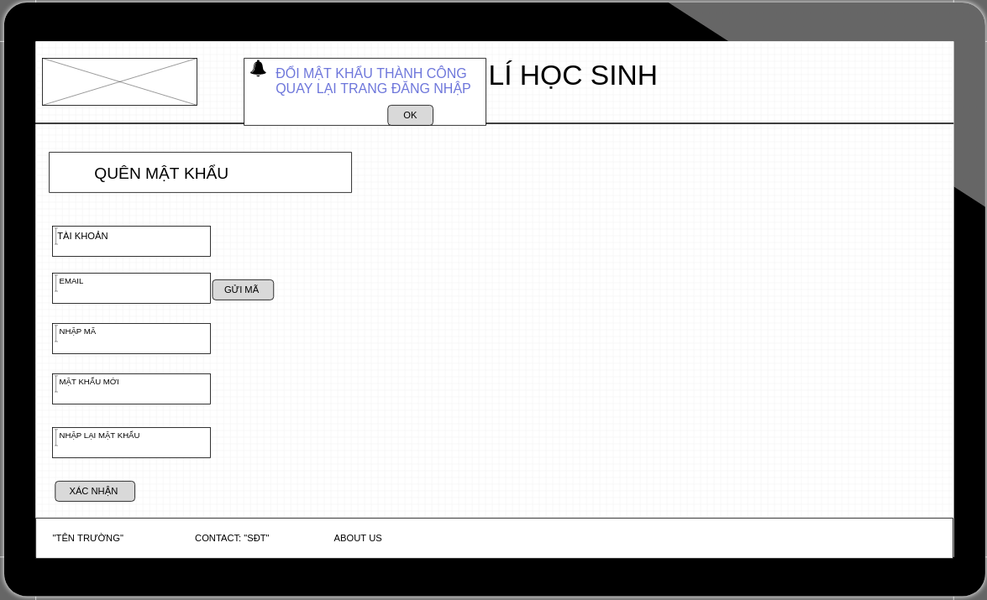

### Màn hình 3

*-* **Màn hình cho học sinh:** khi học sinh login sẽ chuyển đến màn hình này, ở màn hình sẽ 4 thao tác, đó là các button .

+ Khi click vào , nghĩa là đăng xuất tài khoản và quay lại màn hình LOGIN

+ Khi click vào , hiện thông tin bảng điểm của học sinh ở bên dưới

+ Khi click vào , hiện thời khóa biểu của học sinh ở bên dưới

+ Khi click vào , hiện thông tin của học sinh ở bên dưới

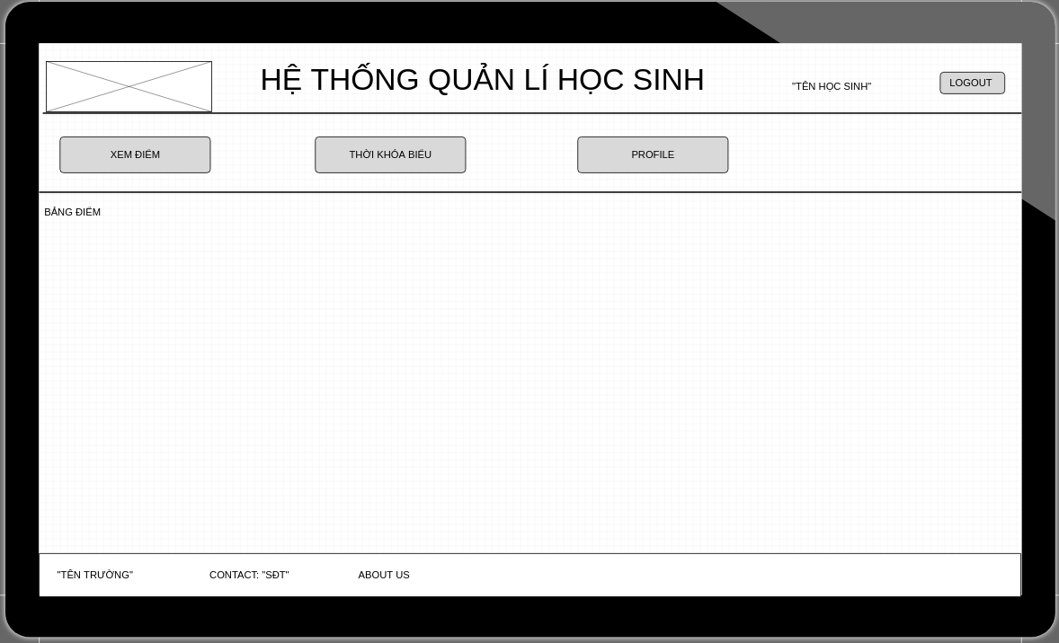

### Màn hình 4

**- Màn hình cho giáo viên:** Khi giáo viên đăng nhập thì sẽ chuyển đến màn hình này. Ở đây, giáo viên có thể tìm kiếm, xem, và sửa điểm cho học sinh mà mình giảng dạy. Kèm theo đó giáo viên có thể xem thông tin lịch dạy và thông tin cá nhân của mình.

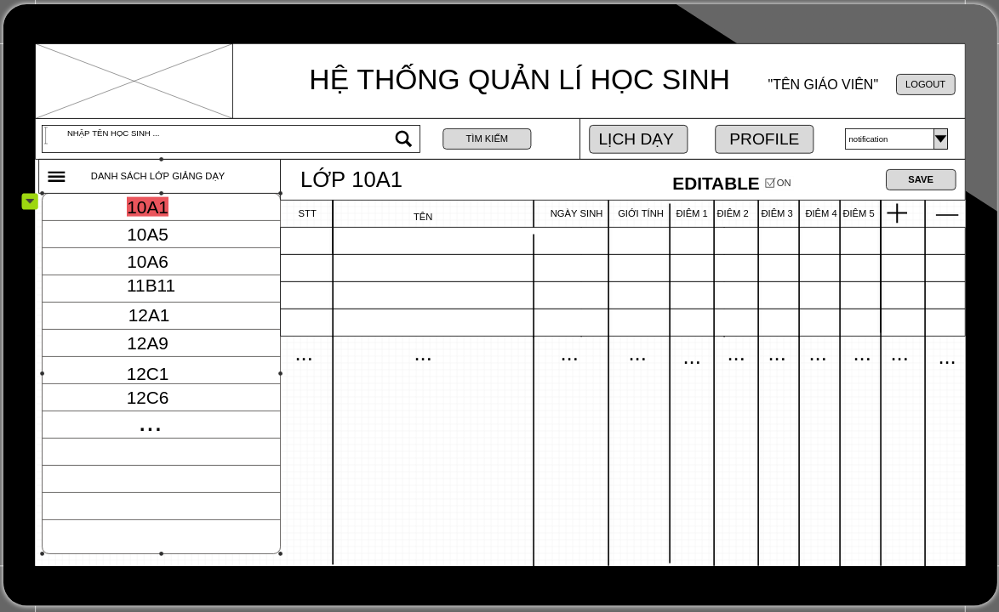

- Các biến cố của màn hình có thể xem ở hình sau đây:

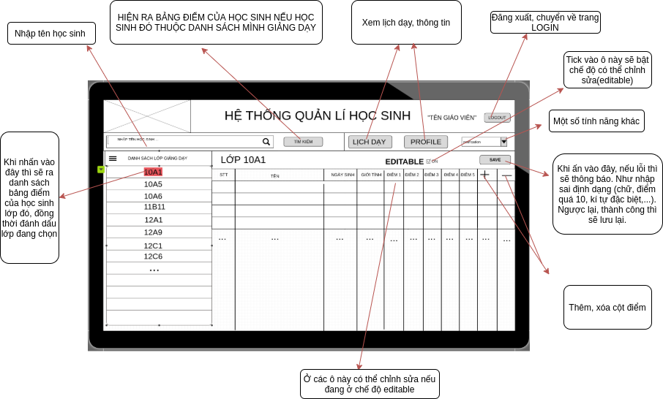

- Thông báo lỗi ở màn hình này hiện kiểu alert.

### Màn hình 5

**- Màn hình admin:** Khi đăng nhập bằng tài khoản admin, sẽ chuyển đến trang admin. Ở trang này, admin có quyền thêm, sửa, xóa các user của hệ thống. Xem thông tin hệ thống (Số lượng học sinh, số lượng giáo viên, biểu đồ thống kê lượng truy cập trong tháng).

- Page chính admin như sau:

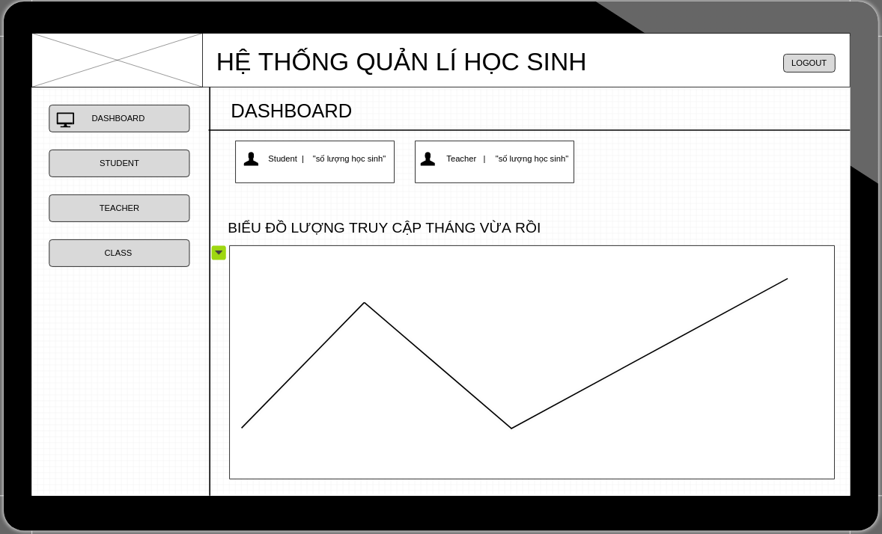

- Các biến cố màn hình xem ở hình sau đây:

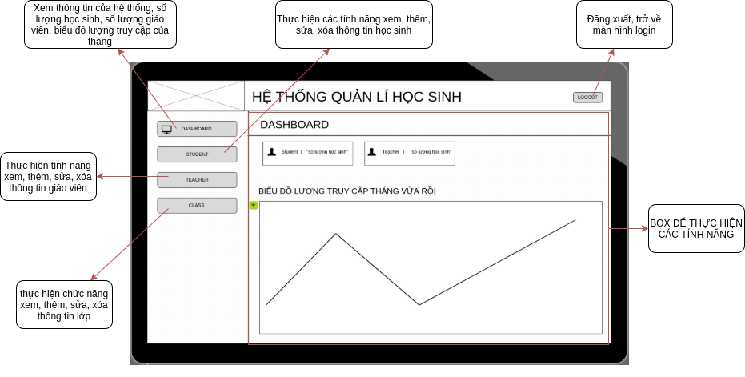

- Các page tính năng của admin sẽ như sau:

+ Student

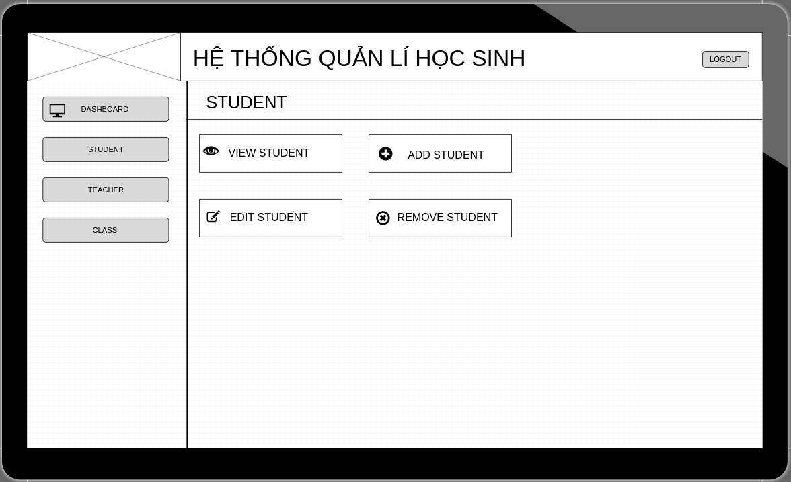

+ Teacher:

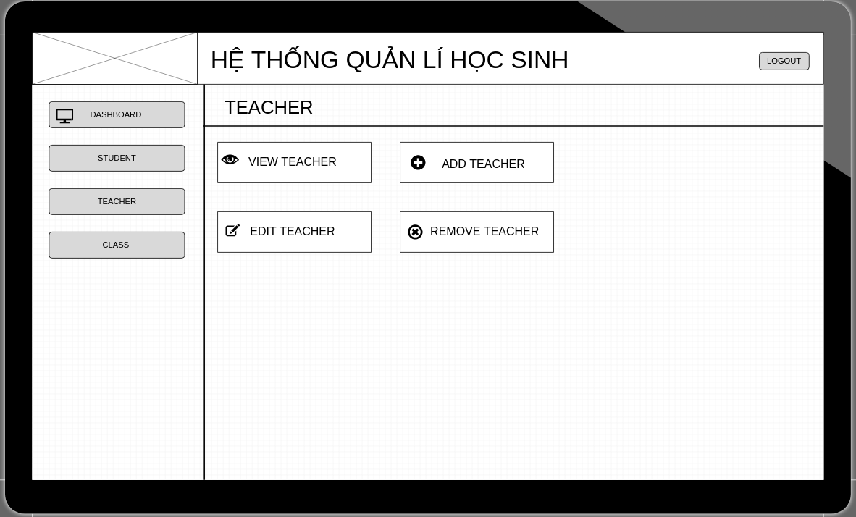

+ Class:

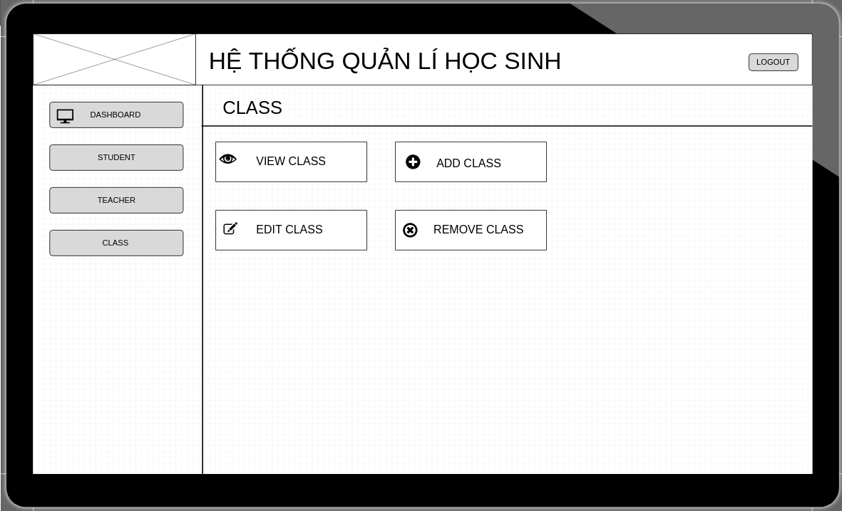

### Tổng kết chuyển tiếp các màn hình

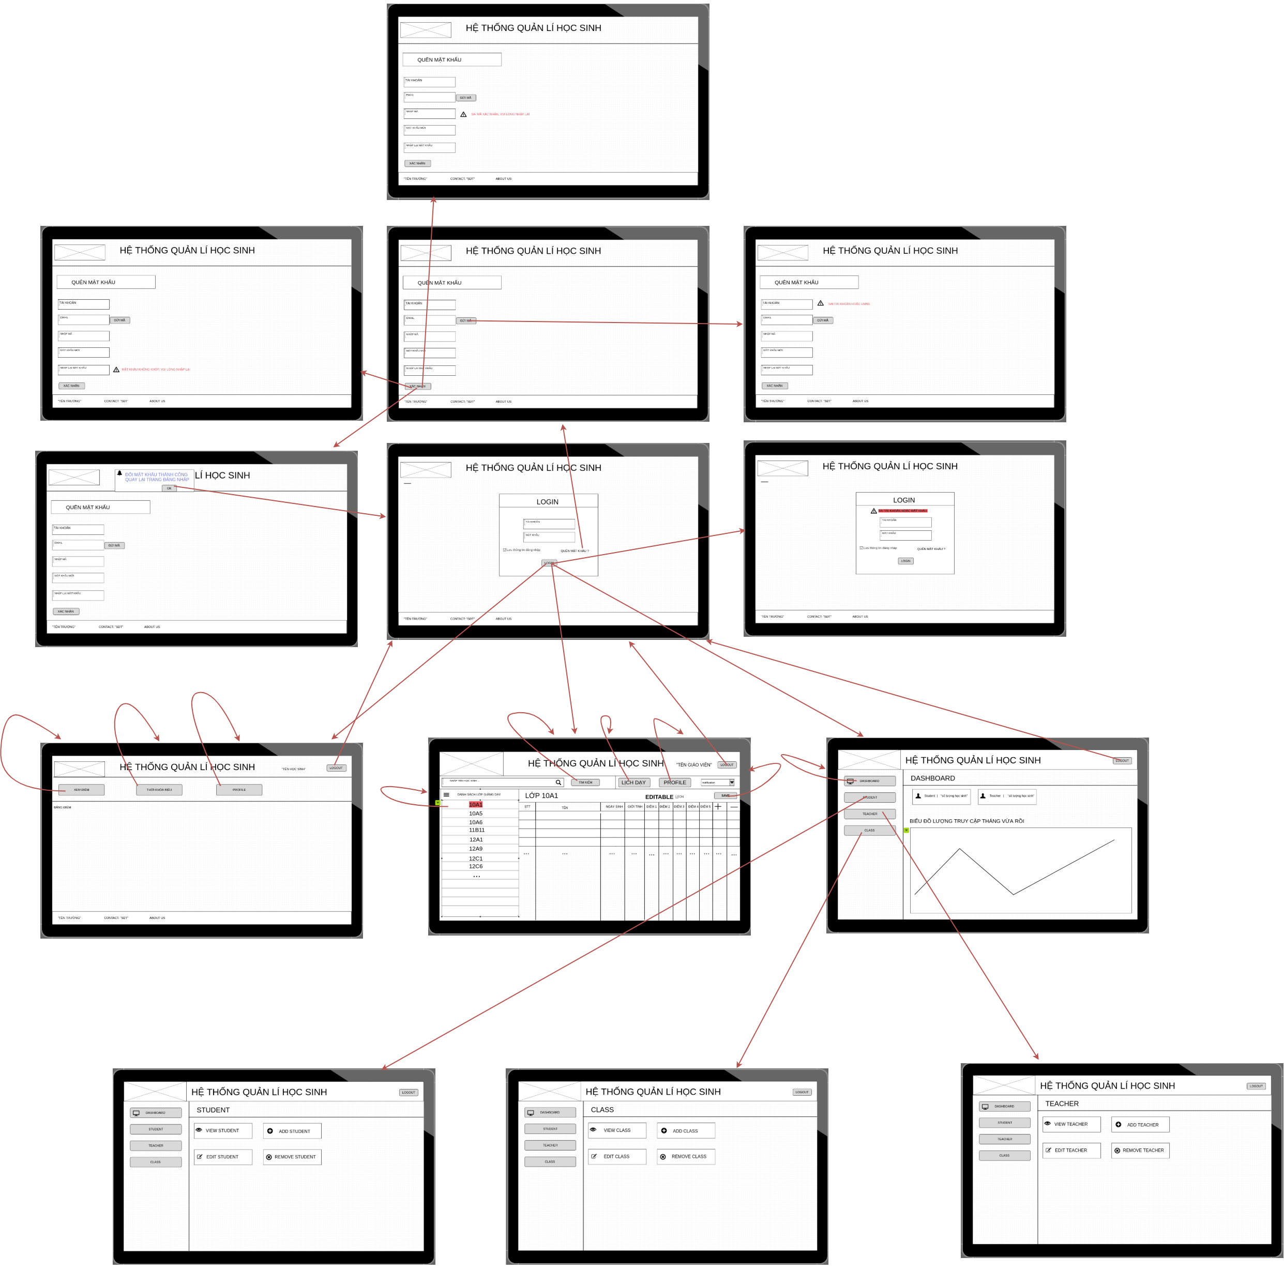

# Kiểm thử phần mềm

## Kế hoạch kiểm thử

Nhóm sẽ tiến hành hoạt động kiểm thử đơn vị, kiểm thử hệ thống và áp dụng những kỹ thuật kiểm thử như: kiểm thử bao phủ các nhánh, kiểm thử bao phủ hàm, kiểm thử chức năng, kiểm thử giao diện, kiểm thử hiệu năng, kiểm thử khả năng chịu tải sử dụng chiến thuật kiểm thử dựa vào chỉ dẫn.

Cách tiến hành: Trong quá trình code các thành viên của nhóm sẽ thực hiện hoạt động kiểm thử đơn vị, áp dụng kĩ thuật bao phủ hàm và bao phủ các nhánh để kiểm tra các trường hợp, biểu thức điều kiện có trong hàm phải được duyệt qua một lần. Sau khi một chức năng được hoàn thành, ta sẽ kiểm thử riêng lẻ từng chức năng đó bằng các test case dựa vào dữ liệu đầu vào và đầu ra: dữ liệu đầu vào hợp lệ các thao tác như mong đợi hoạt động bình thường, dữ liệu đầu vào không hợp lệ được xử lý và không bị lỗi chương trình. Sau khi các chức năng hoàn thành tốt như mong đợi ta sẽ tích hợp vào hệ thống và tiếp tục kiểm tra trên hệ thống dựa vào các use case để đảm bảo sự tương tác và đồng bộ giữa các chức năng. Sau khi các chức năng chạy ổn định ta tiếp tục kiểm thử giao diện, quan sát cách bố trí của giao diện hợp lý, sự thay đổi khi chuyển từ màn hình này sang màn hình khác. Sau đó ta áp dụng kĩ thuật kiểm thử hiệu năng và kiểm thử khả năng chịu tải để kiểm tra sản phẩm có thể đáp ứng nhu cầu sử dụng thực tế hay không.

## Unit Test

2.2.1 Danh sách các function cho unit test

|  |  |  |  |
| --- | --- | --- | --- |
| ID | Chức năng function | Tham số đầu vào | Kết quả đầu ra |
| TC_01 | Kiểm tra tính hợp lệ của mật khẩu khi đổi mật khẩu | ( password) | true / flase |
| TC_02 | Kiểm tra login | ( username,password, accountSys) | true / false |
| TC_03 | Kiểm tra tính hợp lệ của điểm số giáo viên nhập | ( mark) | true / false |

2.2.2 Danh sách các Test-case cho function

1. Test case cho TC_01

|  |  |
| --- | --- |
| Test case | Input ( password) |
| Mật khẩu dưới 6 kí tự | (htp) |
| Mật khẩu dài quá 15 kí tự | (‘hotrongphuongsinhnhat20012000’) |
| Mật khẩu có chứa các kí tự không hợp lệ (space, $, ^,...) | (‘htp^2001’) |
| Mật khẩu rỗng | (null) |
| Mật khẩu hợp lệ | (‘htp20012000’) |

1. Test case cho TC_02

|  |  |
| --- | --- |
| Test case | Input ( username, password, account) |
| Đăng nhập bị khuyết username và password | (null, null) |
| Đăng nhập bị khuyết username | (null, ‘0123456789’) |
| Đăng nhập bị khuyết password | (‘htp2001’, null) |
| Đăng nhập mật khẩu với username hoặc password không có trong hệ thống | (‘abccccc’, ‘hjgsjksa’) |
| Đăng nhập với username và password có trong hệ thống | (‘htp2001’, ‘200100’) |

1. Test case cho TC_03

|  |  |
| --- | --- |
| Test case | Input (mark) |
| Điểm bị rỗng | (null) |
| Điểm nhập vào không phải là số | (adh2) |
| Điểm nhập vào lớn hơn 10 | (11) |
| Điểm nhập vào nhỏ hơn 0 | (-3) |
| Điểm nhập vào hợp lệ | (7) |

## Test case cho chức năng trên màn hình.

### Danh sách các test case

|  |  |  |  |
| --- | --- | --- | --- |
| **STT** | **Tên Test case** | **Đối tượng test** | **Ý nghĩa** |
| **1** | TC01_Login_font_color | Login Page | Kiểm tra font size, style, color, và vị trí các text trên màn hình. |
| **2** | TC02_Login_placeholder | Login Page | Kiểm tra các placeholder của Username, Password bị xóa đi khi người dùng nhập thông tin vào. |
| **3** | TC03_Login_Copy_kb | Login Page | Kiểm tra copy keyboard enable với Username và disable với Password. |
| **4** | TC04_Logout_Back_click | Logout ở các Page khác nhau | Kiểm tra sau khi logout, khi nhấn nút back của web thì sẽ không quay lại màn hình trước mà sẽ thông báo lỗi chưa đăng nhập. |
| **5** | TC05_User_font_color | Page xem điểm của học sinh. | Kiểm tra font size, style, color, và vị trí các text trên màn hình, tên học sinh. |
| **6** | TC06_User_Profile | Page xem điểm của học sinh. | Kiểm tra hiển thị Hiển thị thông tin sinh viên và có thể sửa thông tin. |
| **7** | TC07_View_Score_default | Page xem điểm của học sinh. | Kiểm tra màn hình default khi mới đăng nhập vào là một màn hình trống, không hiển thị điểm. |
| **8** | TC08_View_schedule_default | Page xem điểm của học sinh. | Kiểm tra màn hình xem thời khóa biểu, hiển thị thời khóa biểu của tuần gần nhất. |
| **9** | TC09_View_conduct_default | Teacher Page | Kiểm tra hiển thị hạnh kiểm của những kỳ học mà học sinh đã học trước đó |
| **10** | TC10_TeacherP_font_color | Teacher Page | Kiểm tra font size, style, color, và vị trí các text trên màn hình, tên giáo viên. |
| **11** | TC11_Teacher_Class | Teacher Page | Hiển thị đúng danh sách các lớp của giáo viên đó phụ trách. |
| **12** | TC12_Teacher_Enter_value | Teacher Page | Khi nhấn vào các ô điểm thi có thể thêm điểm bằng keyboard |
| **13** | TC13_Admin_color_font | Admin Page | Kiểm tra font size, style, color, và vị trí các text trên màn hình. |
| **14** | TC14_Admin_Search | Admin Page | Kiểm tra thanh search có placeholder exam theo từng nhóm tìm kiếm( ví dụ: tìm tên học sinh, mã số học sinh, tên giáo viên...) |
| **15** | TC15_Admin_St_View | Admin Page | Kiểm tra có hiểm thị danh sách học sinh theo từng dòng bao gồm: Mã số, tên, lớp, ngày sinh, gới tính, email học sinh, nơi ở. |
| **16** | TC16_Admin_Tc_View | Admin Page | Kiểm tra hiển thị danh sách giáo viên của trường, bao gồm các thông tin: tên, ngày sinh, giới tính, ngày vào Đảng, phân loại giáo viên( hợp đồng, biên chế ), phân cấp giáo viên ( trưởng bộ môn), email giáo viên, số điện thoại. |
| **17** | TC17_Admin_Pr_View | Admin Page | Kiểm tra hiển thị danh sách phụ huynh học sinh, mỗi phụ huỵnh bao gồm các thông tin: Tên, giới tinh, số điện thoại, Mã số( mã số của học sinh ). |
| **18** | TC18_Admin_Cls_View | Admin Page | Kiểm tra hiển thị danh sách lớp bao gồm: Mã lớp, tên lớp, sỉ số lớp học, tên giáo viên chủ nhiệm. |
| **19** | TC19_Admin_Acc_View | Admin Page | Kiểm tra các thông tin của admin hiển thị bao gồm: Tên, email, nơi ở. |
| **20** | TC20_Admin_Ev_View | Admin Page | Kiểm tra hiển thị các sự kiện nhà trường sắp tổ chức, và có thể thêm sự kiện mới. |
| **21** | TC21_Admin_Ms_View | Admin Page | Kiểm tra hiển thị danh sách tin nhắn đến admin. |

### Đặc tả các test case

#### *Test case 1*

|  |  |
| --- | --- |
| ***Test case*** | **Nhập điểm thành công** |
| *Related Use case* | *Nhập điểm* |
| *Context* | *Sau khi đăng nhập vào trang web bằng tài khoản của giáo viên và chọn chức năng nhập điểm* |
| *Input Data* | *Điểm hợp lệ [0 - 10]* |
| *Expected Output* | *Điểm được cập nhập, thông báo thành công* |
| *Test steps* | *B1: Đăng nhập bằng tài khoản của giáo viên*  *B2: Chọn lớp cần nhập điểm*  *B3: Nhập điểm cho từng học sinh với các cột điểm tương ứng*  *B4: Nhấn Save để lưu*  *B5: Hệ thống thông báo thành công* |

#### Test case 2

|  |  |
| --- | --- |
| ***Test case*** | **Nhập điểm thành công, còn học sinh vẫn chưa được nhập điểm** |
| *Related Use case* | *Nhập điểm* |
| *Context* | *Sau khi đăng nhập vào trang web bằng tài khoản của giáo viên và chọn chức năng nhập điểm* |
| *Input Data* | *Điểm hợp lệ [0 - 10]* |
| *Expected Output* | *Điểm được cập nhật, thông báo thành công nhưng vẫn còn học sinh chưa được nhập điểm* |
| *Test steps* | *B1: Đăng nhập bằng tài khoản của giáo viên*  *B2: Chọn lớp cần nhập điểm*  *B3: Nhập điểm cho từng học sinh với các cột điểm tương ứng*  *B4: Nhấn Save để lưu*  *B5: Hệ thống thông báo thành công nhưng vẫn còn học sinh chưa được nhập điểm* |

#### Test case 3

|  |  |
| --- | --- |
| ***Test case*** | **Nhập điểm không thành công** |
| *Related Use case* | *Nhập điểm* |
| *Context* | *Sau khi đăng nhập vào trang web bằng tài khoản của giáo viên và chọn chức năng nhập điểm* |
| *Input Data* | *Điểm không hợp lệ (ngoài [0,10])* |
| *Expected Output* | *Điểm không được cập nhật, thông báo lỗi, điểm số nhập không hợp lệ tại học sinh i cột điểm j* |
| *Test steps* | *B1: Đăng nhập bằng tài khoản của giáo viên*  *B2: Chọn lớp cần nhập điểm*  *B3: Nhập điểm cho từng học sinh với các cột điểm tương ứng*  *B4: Nhấn Save để lưu*  *B5: Hệ thống thông báo lỗi, điểm số nhập không hợp lệ tại học sinh i cột điểm j* |

#### Test case 4

|  |  |
| --- | --- |
| ***Test case*** | **Nhập điểm không thành công khi chưa nhấn Save** |
| *Related Use case* | *Nhập điểm* |
| *Context* | *Sau khi đăng nhập vào trang web bằng tài khoản của giáo viên và chọn chức năng nhập điểm* |
| *Input Data* | *Điểm hợp lệ [0,10]*  *Điểm không hợp lệ (ngoài [0,10])* |
| *Expected Output* | *Điểm không được cập nhật, thông báo điểm số chưa được lưu, nội dung nhập đã bị hủy* |
| *Test steps* | *B1: Đăng nhập bằng tài khoản của giáo viên*  *B2: Chọn lớp cần nhập điểm*  *B3: Nhập điểm cho từng học sinh với các cột điểm tương ứng*  *B4: Chuyển qua các use case khác*  *B5: Hệ thống thông báo điểm số chưa được lưu, nội dung nhập đã bị hủy* |

#### Test case 5

|  |  |
| --- | --- |
| ***Test case*** | **Sửa điểm thành công** |
| *Related Use case* | *Sửa điểm* |
| *Context* | *Sau khi đăng nhập vào trang web bằng tài khoản của admin và chọn chức năng sửa điểm* |
| *Input Data* | *Điểm hợp lệ [0,10]* |
| *Expected Output* | *Điểm được cập nhật, thông báo điểm số đã được cập nhật thành công* |
| *Test steps* | *B1: Đăng nhập bằng tài khoản của admin*  *B2: Tìm học sinh (theo tên, lớp, mã số)*  *B3: Chọn chỉnh sửa và sửa những cột cần sửa*  *B4: Nhấn Save để lưu*  *B5: Hệ thống thông báo điểm số đã được cập nhật thành công* |

#### Test case 6

|  |  |
| --- | --- |
| ***Test case*** | **Sửa điểm không thành công** |
| *Related Use case* | *Sửa điểm* |
| *Context* | *Sau khi đăng nhập vào trang web bằng tài khoản của admin và chọn chức năng sửa điểm* |
| *Input Data* | *Điểm không hợp lệ (ngoài [0,10])* |
| *Expected Output* | *Điểm không được cập nhật, thông báo lỗi, điểm số cập nhật không hợp lệ* |
| *Test steps* | *B1: Đăng nhập bằng tài khoản của admin*  *B2: Tìm học sinh (theo tên, lớp, mã số)*  *B3: Chọn chỉnh sửa và sửa những cột cần sửa*  *B4: Nhấn Save để lưu*  *B5: Hệ thống thông báo lỗi, điểm số cập nhật không hợp lệ* |

#### Test case 7

|  |  |
| --- | --- |
| ***Test case*** | **Sửa điểm không thành công khi chưa nhấn Save** |
| *Related Use case* | *Sửa điểm* |
| *Context* | *Sau khi đăng nhập vào trang web bằng tài khoản của admin và chọn chức năng sửa điểm* |
| *Input Data* | *Điểm hợp lệ [0,10]*  *Điểm không hợp lệ (ngoài [0,10])* |
| *Expected Output* | *Điểm không được cập nhật, thông báo điểm số chưa được lưu, điểm chưa được cập nhật* |
| *Test steps* | *B1: Đăng nhập bằng tài khoản của admin*  *B2: Tìm học sinh (theo tên, lớp, mã số)*  *B3: Chọn chỉnh sửa và sửa những cột cần sửa*  *B4: Chuyển qua các use case khác*  *B5: Hệ thống thông báo điểm số chưa được lưu, điểm chưa được cập nhật* |

#### Test case 8

|  |  |
| --- | --- |
| ***Test case*** | **Cập nhật thông tin GVCN, GVBM, học sinh thành công** |
| *Related Use case* | *Cập nhật thông tin* |
| *Context* | *Sau khi đăng nhập vào trang web bằng tài khoản của admin và chọn và trường thông tin chi tiết, chọn chỉnh sửa* |
| *Input Data* | *Chỉnh sửa các thông tin của giáo viên, học sinh (các trường cần chỉnh sửa được nhập thông tin theo đúng cú pháp)*  *Thêm giáo viên, học sinh (các trường được nhập thông tin theo đúng cú pháp)*  *Xóa giáo viên, học sinh* |
| *Expected Output* | *Danh sách giáo viên, học sinh và các thông tin được cập nhật, thông báo cập nhật thành công* |
| *Test steps* | *B1: Đăng nhập bằng tài khoản của admin*  *B2: Chọn trường thông tin chi tiết*  *B3: Chọn chỉnh sửa*  *B4: Nhập những thông tin thay thế hoặc thêm thông tin vào những trường cần và được phép chỉnh sửa. Có thể thêm hoặc xóa giáo viên, học sinh*  *B5: Nhấn Save để lưu*  *B6: Hệ thống thông báo cập nhật thành công* |

#### Test case 9

|  |  |
| --- | --- |
| ***Test case*** | **Cập nhật thông tin GVCN, GVBM, học sinh không thành công** |
| *Related Use case* | *Cập nhật thông tin* |
| *Context* | *Sau khi đăng nhập vào trang web bằng tài khoản của admin và chọn và trường thông tin chi tiết, chọn chỉnh sửa* |
| *Input Data* | *Chỉnh sửa các thông tin của giáo viên, học sinh (các trường cần chỉnh sửa được nhập thông tin không theo đúng cú pháp, vd: ngày tháng năm sinh, sđt, địa chỉ email, ...)*  *Thêm giáo viên, học sinh (các trường được nhập thông tin không theo đúng cú pháp, vd: ngày tháng năm sinh, sđt, địa chỉ email, ... )* |
| *Expected Output* | *Danh sách giáo viên, học sinh và các thông tin không được cập nhật, thông báo cập nhật không thành công do thông tin không hợp lệ tại trường thông tin i* |
| *Test steps* | *B1: Đăng nhập bằng tài khoản của admin*  *B2: Chọn trường thông tin chi tiết*  *B3: Chọn chỉnh sửa*  *B4: Nhập những thông tin thay thế hoặc thêm thông tin vào những trường cần và được phép chỉnh sửa. Có thể thêm hoặc xóa giáo viên, học sinh*  *B5: Nhấn Save để lưu*  *B6: Hệ thống thông báo cập nhật không thành công do thông tin không hợp lệ tại trường thông tin i* |

#### Test case 10

|  |  |
| --- | --- |
| ***Test case*** | **Cập nhật thông tin GVCN, GVBM, học sinh không thành công khi chưa nhấn Save** |
| *Related Use case* | *Cập nhật thông tin* |
| *Context* | *Sau khi đăng nhập vào trang web bằng tài khoản của admin và chọn và trường thông tin chi tiết, chọn chỉnh sửa* |
| *Input Data* | *Chỉnh sửa các thông tin của giáo viên, học sinh (các trường cần chỉnh sửa được nhập thông tin theo đúng cú pháp)*  *Thêm giáo viên, học sinh (các trường được nhập thông tin theo đúng cú pháp)*  *Xóa giáo viên, học sinh* |
| *Expected Output* | *Danh sách giáo viên, học sinh và các thông tin không được cập nhật, thông báo thông tin chưa được lưu, thông tin chưa được cập nhật* |
| *Test steps* | *B1: Đăng nhập bằng tài khoản của admin*  *B2: Chọn trường thông tin chi tiết*  *B3: Chọn chỉnh sửa*  *B4: Nhập những thông tin thay thế hoặc thêm thông tin vào những trường cần và được phép chỉnh sửa. Có thể thêm hoặc xóa giáo viên, học sinh*  *B5: Chuyển qua các use case khác*  *B6: Hệ thống thông báo thông tin chưa được lưu, thông tin chưa được cập nhật* |

#### Test case 11

|  |  |
| --- | --- |
| ***Test case*** | **Xem điểm thành công** |
| *Related Use case* | *Xem điểm* |
| *Context* | *Sau khi đăng nhập vào trang web bằng tài khoản học sinh hoặc phụ huynh và chọn chức năng xem điểm* |
| *Input Data* | *Năm học, học kì* |
| *Expected Output* | *Bảng điểm của học sinh trong một học kì* |
| *Test steps* | *B1: Đăng nhập*  *B2: Vào trường xem điểm*  *B3: Chọn năm học và học kì muốn xem điểm*  *B4: Nhấn Tra cứu để xem điểm*  *B5: Hệ thống thông báo bảng điểm cho học sinh* |

#### Test case 12

|  |  |
| --- | --- |
| ***Test case*** | **Xem điểm không thành công với học kì không hợp lệ** |
| *Related Use case* | *Xem điểm* |
| *Context* | *Sau khi đăng nhập vào trang web bằng tài khoản học sinh hoặc phụ huynh và chọn chức năng xem điểm* |
| *Input Data* | *Năm học, học kì không hợp lệ (học kì chưa học tới của năm học đó)* |
| *Expected Output* | *Bảng điểm trống và thông báo học kì chưa diễn ra* |
| *Test steps* | *B1: Đăng nhập*  *B2: Vào trường xem điểm*  *B3: Chọn năm học và học kỳ muốn xem điểm*  *B4: Nhấn Tra cứu để xem điểm*  *B5: Hệ thống thông báo học kì chưa diễn ra* |

#### Test case 13

|  |  |
| --- | --- |
| ***Test case*** | **Đổi mật khẩu thành công** |
| *Related Use case* | *Đổi mật khẩu người dùng* |
| *Context* | *Sau khi đăng nhập vào trang web và chọn chức năng đổi mật khẩu* |
| *Input Data* | *password cũ nhập đúng*  *password mới hợp lệ*  *nhập lại password trùng khớp* |
| *Expected Output* | *Mật khẩu được cập nhật, thông báo đổi mật khẩu thành công* |
| *Test steps* | *B1: Đăng nhập*  *B2: Chọn mục quản lí tài khoản*  *B3: Chọn chức năng đổi mật khẩu*  *B4: Nhập mật khẩu cũ*  *B5: Nhấn OK*  *B6: Nhập mật khẩu mới*  *B7: Xác nhận lại mật khẩu vừa nhập*  *B8: Nhấn OK*  *B9: Hệ thống thông báo đổi mật khẩu thành công* |

#### *Test case* 14

|  |  |
| --- | --- |
| ***Test case*** | **Đổi mật khẩu không thành công với password cũ không đúng** |
| *Related Use case* | *Đổi mật khẩu người dùng* |
| *Context* | *Sau khi đăng nhập vào trang web và chọn chức năng đổi mật khẩu* |
| *Input Data* | *password cũ nhập sai* |
| *Expected Output* | *Thông báo mật khẩu cũ nhập không đúng, yêu cầu nhập lại để tiếp tục* |
| *Test steps* | *B1: Đăng nhập*  *B2: Chọn mục quản lí tài khoản*  *B3: Chọn chức năng đổi mật khẩu*  *B4: Nhập mật khẩu cũ*  *B5: Nhấn OK*  *B6: Thông báo password cũ nhập không đúng, nhập lại để tiếp tục* |

#### Test case 15

|  |  |
| --- | --- |
| ***Test case*** | **Đổi mật khẩu không thành công với password mới không hợp lệ** |
| *Related Use case* | *Đổi mật khẩu người dùng* |
| *Context* | *Sau khi đăng nhập vào trang web và chọn chức năng đổi mật khẩu* |
| *Input Data* | *password cũ nhập đúng*  *password mới không hợp lệ*  *nhập lại password trùng khớp* |
| *Expected Output* | *Mật khẩu không được cập nhật, thông báo đổi mật khẩu không thành công do mật khẩu mới không hợp lệ* |
| *Test steps* | *B1: Đăng nhập*  *B2: Chọn mục quản lí tài khoản*  *B3: Chọn chức năng đổi mật khẩu*  *B4: Nhập mật khẩu cũ*  *B5: Nhấn OK*  *B6: Nhập mật khẩu mới*  *B7: Xác nhận lại mật khẩu vừa nhập*  *B8: Nhấn OK*  *B5: Hệ thống thông báo đổi mật khẩu không thành công do mật khẩu mới không hợp lệ* |

#### Test case 16

|  |  |
| --- | --- |
| ***Test case*** | **Đổi mật khẩu không thành công do xác nhận không trùng khớp** |
| *Related Use case* | *Đổi mật khẩu người dùng* |
| *Context* | *Sau khi đăng nhập vào trang web và chọn chức năng đổi mật khẩu* |
| *Input Data* | *password cũ nhập đúng*  *password mới hợp lệ*  *nhập lại password không trùng khớp* |
| *Expected Output* | *Mật khẩu không được cập nhật, thông báo đổi mật khẩu không thành công do xác nhận lại mật khẩu không trùng khớp* |
| *Test steps* | *B1: Đăng nhập*  *B2: Chọn mục quản lí tài khoản*  *B3: Chọn chức năng đổi mật khẩu*  *B4: Nhập mật khẩu cũ*  *B5: Nhấn OK*  *B6: Nhập mật khẩu mới*  *B7: Xác nhận lại mật khẩu vừa nhập*  *B8: Nhấn OK*  *B9: Hệ thống thông báo đổi mật khẩu không thành công do xác nhận lại mật khẩu không trùng khớp* |

### 

# Quản trị dự án và kế hoạch làm việc

## Tổng hợp đóng góp từ các thành viên của nhóm

|  |  |  |  |  |
| --- | --- | --- | --- | --- |
| STT | MSSV | Họ Tên | Nhiệm vụ | Hoàn thành |
| 1 | 1712601 | Trịnh Văn Minh | Tạo workspace (trello, drive, slack, add task,..)  Phân tích đóng góp cá nhân  Tổng hợp đóng góp từ các thành viên của nhóm  Tham khảo  Định dạng báo cáo | 100% |
| 2 | 18120507 | Trương Công Phu | Test case cho kiểm thử chức năng trên từng màn hình.  Kế hoạch kiểm thử  Tham khảo | 100% |
| 3 | 18120517 | Nguyễn Công Bình Phương | Đặc tả màn hình giao diện  Sơ đồ và điều hướng giữa các màn hình  Tham khảo | 100% |
| 4 | 18120516 | Hồ Trọng Phương | Kế hoạch kiểm thử  Unit Test  Tham khảo | 100% |
| 5 | 18120626 | Đặng Quang Trường | Unit Test  Test case cho kiểm thử chức năng trên từng màn hình.  Phân rã trách nhiệm  Tham khảo | 100% |

## Báo cáo tiến độ

* Hoàn tất phác hoạ, đặc tả giao diện màn hình.
* Chưa thực hiện, xây dựng được sơ lược frontend, chậm tiến trình. Dự kiến tuần tới 14/12 sẽ bắt đầu làm. Sẽ cố gắng hoàn tất sơ lược các trang frontend trong 1 tuần.
* Giải pháp: chia nhỏ cho các thành viên nghiên cứu và làm từng phần để tăng tiến độ dự án.
* Rủi ro: không phân chia hợp lý khả năng, cũng như mức độ khó dễ từng phần.
* Khắc phục: Các thành viên sẽ phân chia công việc, giúp đỡ lẫn nhau, tất cả các phần công việc đều của chung chứ không phải riêng.

## Kế hoạch thực hiện

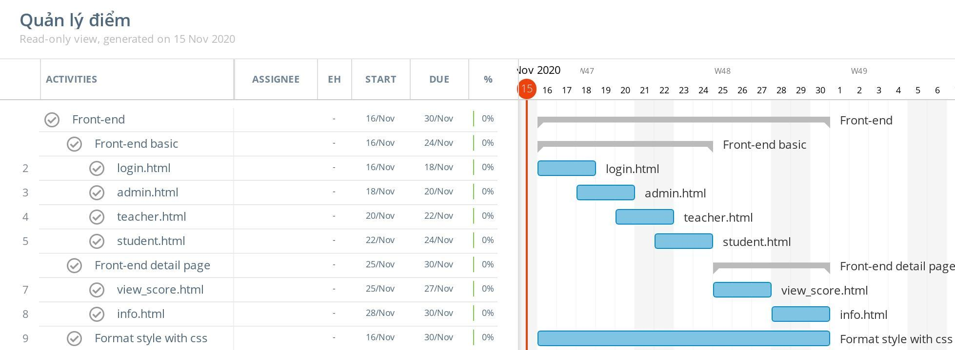

## Phân rã trách nhiệm (Breakdown of Responsibilities)

|  |  |
| --- | --- |
| Thành viên | Nội dung thực hiện |
| Đặng Quang Trường | Controller login |
| Nguyễn Công BÌnh Phương | Tích hợp các thành phần |
| Hồ Trọng Phương | code backend: login_page.html, scores_input.html |
| Trương Công Phu | Xây dựng database |
| Trịnh Văn Minh | Xây dựng database |

# Tham khảo

*[ Danh mục tham khảo chứa các thông tin cần thiết về tài liệu được sử dụng trong dự án, và không phải nội dung trong textbook. Nếu một tài liệu, mã nguồn, ... được sử dụng mà không đặt vào trong danh mục tham khảo, có thể xem là gian lận và được xử lý theo quy định của Khoa. ]*